
SUPERINTENDENCIA DELSISTEMAFINANCIERO

SSF 2023

ORDEN DE COMPRA
No. 78

Versión pública según Art. 30 LAIP.
Por supresión de información confidencial. Art. 24 Lit. c. LAIP.

FECHA: 06/03/2023
PROVEEDOR: DISTRIBUIDORA JAGUAR, S.A. DE C.V.
NIT: xxxxxxxxxxxxxxxxxx
(257)

UNIDAD SOLICITANTE: DEPTO. DE GESTIÓN HUMANA Y ORGANIZACIONAL REQUERIMIENTO No. 107 ADMINISTRADOR O.C.: LICDA. ANA SILVIA LIMA ANALISTA: GERARDO CASTRO FAVOR SUMINISTRAR LO SIGUIENTE: BIEN X SERVICIO
CANTIDAD | CODIGO | DESCRIPCION COSTO | UNITARIO | COSTO TOTAL
11 | 410109 | ATENCION AL PERSONAL | 22.5000 | 247.50
 |  | UNIFORMES PARA INTEGRANTES DEL EQUIPO DE BASKET
 |  | BALL FEMENINO DE LA SUPERINTENDENCIA DEL SISTEMA
 |  | FINANCIERO, SEGÚN ESPECIFICACIONES TÉCNICAS Y OFERTA ANEXA.
3 | 410109 | ATENCION AL PERSONAL | 34.0000 | 102.00
 |  | BALONES D BASKETBALL, SEGÚN ESPECIFICACIONES
 |  | TÉCNICAS Y OFERTA ANEXA.
1 | 410109 | ATENCION AL PERSONAL | 0.0000 | 0.00
 |  | LUGAR DE ENTREGA: OFICINAS DE LA SUPERINTENDENCIA DEL SISTEMA FINANCIERO UBICADAS SOBRE AVENIDA ALBERT EINSTEIN No. 17, URBANIZACIÓN LOMAS DE SAN
 |  | FRANCISCO, ANTIGUO CUSCATLÁN, LA LIBERTAD.
 |  | TIEMPO DE ENTREGA: 15 DÍAS HÁBILES

SON: TRESCIENTOS CUARENTA Y NUEVE US DÓLARES 50/100

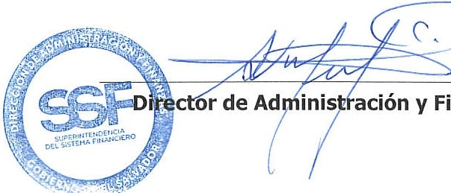ORIGINAL
nanzas

TOTAL: 349.50

